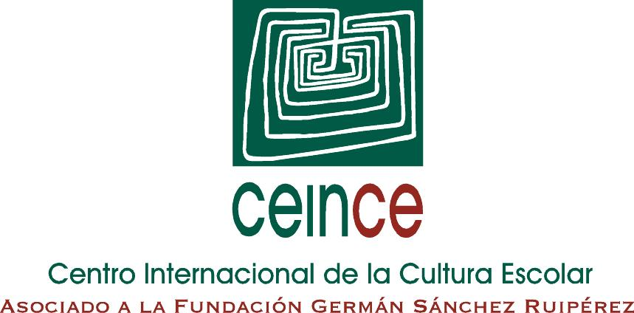

Centro de Investigación MANES - UNED
Manuales Escolares

BIBLIOMANES

Bibliografía sobre manuales escolares de Bolivia

Última actualización: Diciembre de 2023

NOTA: Las obras señaladas con * se encuentran en el archivo BIBLIOMANES.

* AILLÓN, Esther (coord.), "Fuentes para la historia de la educación elemental en Bolivia (1800-1930). Textos de enseñanza escolar", Historia. Revista de la Carrera de Historia. Número Monográfico dedicado a la Historia de la Educación Boliviana (La Paz, Universidad Mayor de San Andrés) No. 30 (2007), pp. 9-29 y 109-126.

* ARCE, Mª Dolores: La orientación de nuestra educación básica rural. Análisis crítico de textos de lectura. Cuadernos Educativos, nº 6. Bolivia, Centro Boliviano de Investigación y Acción Educativas. Octubre de 1984.

* CAJÍAS DE LA VEGA, Fernando; CAJÍAS DE LA VEGA, Beatriz; Izurieta y Sea, Macarena y ALARCÓN LIZÓN, Mª del Carmen: La enseñanza de la Historia. Bolivia. Bogotá, Convenio Andrés Bello, 1999 (Serie La enseñanza de la Historia para la integración y la cultura de la paz).

* CAJÍAS DE LA VEGA, Magdalena: “Análisis de los manuales escolares. Bolivia”, en VALLS, Rafael (dir.): Los procesos independentistas iberoamericanos en los manuales escolares de Historia. Vol. I: Países andinos y España. OEI y Fundación MAPFRE, 2005, pp. 19-45.

* CRUZ, Nicolás y CAVALLO, Ascanio: Las guerras de la guerra. Perú, Bolivia y Chile frente al conflicto de 1879. Santiago, Instituto Chileno de Estudios Humanísticos, 1981.

CHAUPIS TORRES, José: “Los textos escolares en conflicto con la subalternidad: la Guerra del Pacífico en la historiografía y textos escolares”, en Diálogo Andino, (Chile) 48 (2015), pp. 99-108.

* IRUROZQUI VICTORIANO, Marta: “El sueño del ciudadano. Sermones y catecismos políticos en Charcas tardocolonial”, en QUIJADA, Mónica y BUSTAMANTE, Jesús (eds.): Élites intelectuales y modelos colectivos. Mundo ibérico (siglos XVI-XIX). Colección Tierra Nueva e Cielo Nuevo. Número 45. Madrid, CSIC, 2002, pp. 219-249.

* IRUROZQUI VICTORIANO, Marta: “La ‘evangelización’ política. Ciudadanía, catecismos patrióticos y elecciones en Charcas (1809-1814)”, en Debate y Perspectivas, nº 3 (2003), pp. 31-53.

* IRUROZQUI VICTORIANO, Marta: “La escuela electoral. Comicios y disciplinamiento nacional en Bolivia, 1880-1925”, en COLOM GONZÁLEZ, Francisco (ed.): Relatos de nación. La construcción de las identidades nacionales en el mundo hispánico. Vol. 2. Madrid/Frankfurt, Editorial Iberoamericana Vervuert Verlag, 2005, pp. 249-282.

ISRAEL LA ROSA, Cecilia: “Formación de valores a través de textos escolares en la Guerra del Pacífico”, en Desde el Sur (Lima), Nº1 (2009), pp. 15-30.

PARODI REVOREDO, Daniel: Lo que dicen de nosotros: la Guerra del Pacífico en la historiografía y textos escolares chilenos. Lima, Universidad Peruana de Ciencias Aplicadas, 2011. [En línea].

* PÉREZ SILLER, Javier: “De l’Amérique indienne à l’Amérique hispanique. Mexique, Guatemala, Nicaragua, Pérou, Bolivie, Chili, Uruguay et Argentine”. En PÉREZ SILLER, Javier (coord.): La ‘découverte’ de l’Amérique? Les regards sur l’autre à travers les manuels scolaires du monde. L’Harmattan/Georg Eckert-Institut, Paris, 1992. Ver carpeta de México.

RODRÍGUEZ, Juan José: “Construyendo al enemigo: Falacias y verdades en la construcción del nacionalismo a través de los textos escolares en el tema de la Guerra del Pacífico”, en Illapa, Revista Latinoamericana de Ciencias Sociales (Perú), Nº 4 (2009), pp. 173-188.

* SOUX, Maria Luisa: “El proceso de la independencia en los programas y textos del ciclo secundario en Bolivia”. Iber Didáctica de las Ciencias Sociales, Geografía e Historia, nº 54 (octubre, 2007), pp. 72-83.

